Nomor : B-(No Surat)/C(Kode Penerima)/H.TEKKOM/2025 Tanggal
Lampiran : (Satu) B
Perihal : Permohonan Menjadi Panelis pada Kegiatan Debat

Yth,
Wildan Tisna Surya Nugraha
di tempat

Dengan Hormat
Teriring salam dan doa semoga Tuhan yang Maha Esa. Senantiasa melimpahkan Rahmat dan Hidayah-Nya kepada kita dalam menjalankan aktivitas sehari-hari. Sehubungan akan dilaksanakannya kegiatan “Debat Kandidat Calon Ketua dan Wakil Ketua BE HIMA TEKKOM Periode 2025” yang akan dilaksanakan pada:
Hari : Minggu
Tanggal : 1 Desember 2024
Waktu : 09.00 WIB s.d Selesai
Tempat : Auditorium Bumi Siliwangi
Demi kelancaran pelaksanaan kegiatan “Debat Kandidat Calon Ketua dan Wakil Ketua BE HIMATEKKOM Periode 2025”.Maka kami memohon kepada Saudara untuk menjadi panelis debat dalam kegiatan tersebut. Demikian surat permohonan ini disampaikan kami ucapkan terimakasih.

    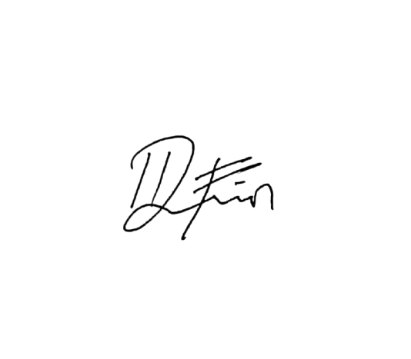  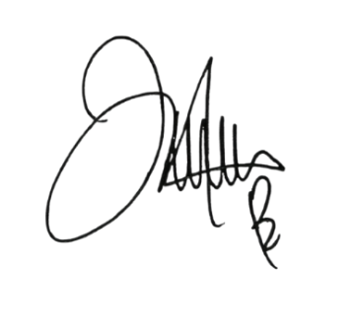  Mengetahui,  Ketua PL HIMA TEKKOM  2024,  Dhafin Sulthon Aliansyah NIM 2203863 |  | Ketua Pelaksana KPU HIMA  TEKKOM 2024,  Raras Noviana Putri  NIM. 2301810

Lampiran

